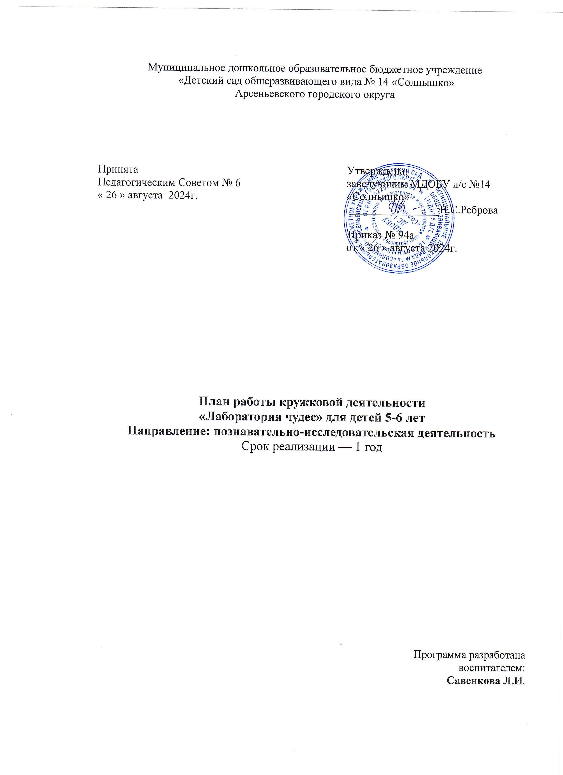

Пояснительная записка

Рабочая программа составлена в соответствии с нормативно-правовыми документами, регламентирующими задачи, содержание и формы организации педагогического процесса в дошкольной организации:
- Закон Российской Федерации от 26.12.2012 № 273 «Об образовании в Российской Федерации»;
- Санитарно-эпидемиологические требования к устройству, содержанию и организации режима работы дошкольных образовательных организаций, СанПиН 2.4.1.3049-13, утверждённые Постановлением Главного государственного санитарного врача Российской Федерации от 15 мая 2013 г. N 26 г. Москва. Дата публикации: 19.07.2013;
- Приказ Министерства образования и науки Российской Федерации от 17 октября 2013 г. № 1155 «О введении ФГОС ДО»;
- Письмо Минобрнауки России от 11.12.2006 г. № 06-1844 «О примерных требованиях к программам дополнительного образования детей»;
- Лицензия на право ведения образовательной деятельности (регистрационный номер 73193, дата выдачи – от 15.05.2015г.).

Направленность дополнительной образовательной программы:
- по содержанию: научно-техническая;
- по функциональному предназначению: кружковая;
- по форме организации: занимательные игры-занятия с элементами экспериментирования (а также игры-путешествия, игры-соревнования);
- по времени реализации: годичная.

Новизна программы:
Экспериментальная деятельность дает детям старшего дошкольного возраста возможность самостоятельного нахождения решения, подтверждения или опровержения собственных представлений, управления теми или иными явлениями и предметами.

Актуальность проблемы:
На современном этапе развития дошкольного образования формирование познавательного интереса - одна из актуальных проблем детского воспитания.
Опытно - экспериментальная деятельность позволяет объединить все виды деятельности и все стороны воспитания, развивает наблюдательность и пытливость ума, развивает стремление к познанию мира, все познавательные способности, умение изобретать, использовать нестандартные решения в трудных ситуациях, создавать творческую личность. Исходя из этого, возникла необходимость создания условий для целенаправленной работы по поисково-познавательной деятельности старших дошкольников. Занимательные опыты, эксперименты побуждают детей к самостоятельному поиску причин, способов действий, проявлению творчества.
Главное достоинство применения метода экспериментирования в детском саду заключается в том, что в процессе эксперимента: дети получают реальные представления о различных сторонах изучаемого объекта, о его взаимоотношениях с другими объектами и со средой обитания. Идет обогащение памяти ребенка, активизируется его мыслительные процессы, так как постоянно возникает необходимость совершать операции анализа и синтеза, сравнения и классификации, обобщения и экстраполяции.
Развивается речь ребенка, так как ему необходимо давать отчет об увиденном, формулировать обнаруженные закономерности и выводы. Происходит накопление фонда умственных приемов и операций, которые рассматриваются как умственные умения.
Детское экспериментирование направлено на развитие поисково-познавательной деятельности детей, что способствует развитию формирования самостоятельности, целеполагания, способности преобразовывать какие-либо предметы и явления для достижения определенного результата.
В процессе экспериментальной деятельности развивается эмоциональная сфера ребенка, творческие способности, формируются трудовые навыки, укрепляется здоровье за счет повышения общего уровня двигательной активности.

Цель программы:
Создание условий для формирования у дошкольников поисково-познавательной деятельности, которая бы позволила не только систематизировать и расширить имеющиеся у детей представления об окружающей действительности, но и дать возможность детям через эксперимент взять на себя новые социальные роли: лаборанта, исследователя, «ученого».

Задачи:
Познавательные:
- Расширять и систематизировать элементарные естественнонаучные и экологические представления детей.
- Формировать навыки постановки элементарных опытов и умение делать выводы на основе полученных результатов.
Развивающие:
- Развивать стремление к поисково-познавательной деятельности.
- Способствовать овладению приемами практического взаимодействия с окружающими предметами.
- Развивать мыслительную активность, умение наблюдать, анализировать, делать выводы.
- Создание предпосылок формирования практических и умственных действий.
Воспитательные:
- Воспитывать интерес к познанию окружающего мира.
- Стимулировать желание детей экспериментировать.
- Формировать коммуникативные навыки.

Методы и приемы организации опытно-экспериментальной деятельности:
- эвристические беседы, дискуссии;
- наблюдения за объектом;
- просмотр адаптированных для детей научно - популярных фильмов;
- постановка и решение вопросов проблемного характера;
- моделирование (создание моделей об изменениях в живой и неживой природе);
- проведение опытов и экспериментов;
- фиксирование результатов: наблюдений, опытов, экспериментов;
- использование художественного слова;
- дидактические игры;
- ситуация выбора.

Примерная структура детского экспериментирования:
- Ребенок выделяет и ставит проблему, которую необходимо решить.
- Предлагает различные варианты ее решения.
- Проверяет эти возможные решения, исходя из данных.
- Делает выводы в соответствии с результатами проверки.
- Применяет выводы к новым данным.
- Делает обобщения.

Важно помнить, что занятие является итоговой формой работы исследовательской деятельности, позволяющей систематизировать представления детей.

Роль педагога во время проведения занятия – экспериментирования:
- Показать способ действия или дает косвенные указания к действиям ребенка.
- Пробуждать любознательность, интерес детей к исследуемым предметам.
- Стимулировать познавательную, самостоятельную поисковую активность.

Примерный алгоритм проведения занятия-экспериментирования:
- Предварительная работа (наблюдения, чтение, беседы, рассматривание, зарисовки) по изучению теории вопроса.
- Определение типа вида и тематики занятия-экспериментирования.
- Выбор цели задач работы с детьми (познавательные, развивающие, воспитательные задачи).
- Игровой тренинг внимания, восприятия, памяти, мышления.
- Предварительная исследовательская работа с использованием оборудования учебных пособий.
- Выбор и подготовка пособий и оборудования с учетом возраста детей изучаемой темы.
- Обобщение результатов наблюдений в различных формах (дневники наблюдений, таблицы, фотографии, пиктограммы, рассказы, рисунки и т.д.) с целью подведения детей к самостоятельным выводам по результатам исследования.

Предполагаемые результаты у детей:
- Развитие познавательных способностей детей:
- Проявляют любознательность к чему – то новому, неизвестному.
- Стремятся установить взаимосвязь между предметами окружающего мира.
- Разбираются в причинах наблюдаемых явлений.
- У детей сформированы умения и навыки самостоятельного проведения исследовательской, опытно-экспериментальной работы.
- Сформированы умения отвечать на вопросы, выдвигать гипотезы; подводить итог.
- Происходит накопление умений и навыков самостоятельного поиска информации и материалов, необходимых для исследований по определенной тематике.
- Дети начинают проявлять самостоятельность в обработке собранного материала, проявляют активность в разрешении проблемных ситуаций.
- Формируются коммуникативные навыки.

Методы и приемы:
- Приёмы организации: работа небольшими группами; создание ситуаций, побуждающих детей оказывать помощь друг другу;
- Приёмы активизации умственной активности: включение игровых упражнений; активное участие воспитателя в совместной деятельности с детьми; выполнение нетрадиционных заданий; решение проблемных ситуаций; моделирование и анализ заданных ситуаций.
- Приёмы обучения: показ или демонстрация действия в сочетании с объяснением (выполняется с привлечением разных дидактических средств); инструкция для выполнения самостоятельных упражнений; пояснение, разъяснение, указание с целью предупреждения ошибок; вопросы к детям.

Форма занятий: занятие проводится с группой детей 1 раз в неделю (во 2-ой половине дня). Продолжительность ООД 25 минут (среда или четверг) с 15.30 по 16.00. Курс занятий рассчитан на 8 месяцев (с октября по май). В октябре и мае проводится диагностика.
Цикл занятий предназначен для детей 5 - 6 лет, записанных в кружок по желанию детей. Занятия носят обучающий и развивающий характер, для поддержания интереса у детей используется игровая мотивация.

Учебный план
Название | Количество занятий в неделю | Количество занятий в месяц | Количество занятий в год | Длительность занятий | Количество детей
«Лаборатория чудес» | 1 | 4 | 31 | 25 минут | 20

Учебно-методическое обеспечение
Название  курса | Автор | Издательство | Учебно – методические пособия | Кем рекомендовано или утверждено
«Лаборатория чудес» | Н.М. Зубкова | Речь, 2013 | «Научные ответы на детские «почему»
«Лаборатория чудес» | Н.М. Зубкова | Речь, 2013 | «Вкусная наука: опыты и эксперименты на кухне для детей от 5 до 9 лет»
«Лаборатория чудес» | Н.В.Лободина | Волгоград: Учитель, 2015 | Комплексные занятия по программе «От рождения до школы». Старшая группа.
«Лаборатория чудес» | Мартынова Е.А. | Волгоград: Учитель, 2015. | Организация опытно-экспериментальной деятельности детей 2-7 лет. Тематическое планирование, рекомендации, конспекты занятий.
«Лаборатория чудес» | Дыбина О. В. | М., ТЦ «Сфера», 2010г | «Неизведанное рядом», опыты и эксперименты для дошкольников

Календарно - тематическое планирование
 | № п/п | Тема | Содержание | Кол-во  занятий
Октябрь | 1 | Вводное занятие.  Нюхаем, пробуем, трогаем, слушаем | закрепить представления детей об органах чувств, их назначении (уши — слышать, узнавать различные звуки; нос — определять запах; пальцы — определять форму, структуру поверхности; язык — определять на вкус). | 1
Октябрь | 2 | Почему все звучит? | подвести детей к пониманию причин возникновения звука: колебание предмета. | 1
Октябрь | 3 | Песочная страна | выделить свойства песка: сыпучесть, рыхлость, из мокрого можно лепить; познакомить со способом изготовления рисунка из песка. | 1
Октябрь | 4 | Воздух повсюду. Воздух работает. Вертящаяся змейка | обнаружить воздух в окружающем пространстве и выявить его свойство — невидимость. дать детям представление о том, что воздух может двигать предметы (парусные суда, воздушные шары и т.д.) | 1
Всего 4 занятия
Ноябрь | 1 | Опыты с водой. | выявить свойства воды (прозрачная, без запаха, льется, имеет вес). | 1
Ноябрь | 2 | Вода принимает форму. | обнаружить, что вода принимает форму сосуда, в который она налита. | 1
Ноябрь | 3 | Подушка из пены | развить у детей представление о плавучести предметов в мыльной пене (плавучесть зависит не от размеров предмета, а от его тяжести). | 1
Ноябрь | 4 | Что растворяется в воде? | показать детям растворимость и нерастворимость в воде различных веществ. | 1
Всего 4 занятия
Декабрь | 1 | Опыты с водой. Капиллярные явления. | показать, как вода может двигаться внутри растений. «Из стакана в стакан» | 1
Декабрь | 2 | Замерзшая вода | выявить, что лед — твердое вещество, плавает, тает, состоит из воды. | 1
Декабрь | 3 | Тающий лед | определить, что лед тает от тепла, от надавливания; что в горячей воде он тает быстрее; что вода на холоде замерзает, а также принимает форму емкости, в которой находится. | 1
Всего 3 занятия

Январь | 1 | Выращивание кристаллов. | показать, как выращивать кристаллы из поваренной соли, сахара | 1
Январь | 2 | Снежные цветы | показать процесс образования снежинок. | 1
Январь | 3 | Волшебные магниты. | знакомство со свойствами магнита: притягивать и отталкивать металлические предметы, знакомство с компасом. | 1
Всего 3 занятия
Февраль | 1 | Фокусы с магнитами. | выделить предметы, взаимодействующие с магнитом. | 1
Февраль | 2 | Электризация тел. (Опыты с расческами, шарами, танцующая фольга) | рассказать о том, что все предметы имеют заряды и что они могут взаимодействовать между собой. | 1
Февраль | 3 | Все увидим, все узнаем | познакомить с прибором-помощником — лупой и ее назначением. | 1
Февраль | 4 | Что отражается в зеркале? | познакомить детей с понятием «отражение», найти предметы, способные отражать. | 1
Всего 4 занятия
Март | 1 | Свет повсюду . | показать значение света, объяснить, что источники света могут быть природные (солнце, луна, костер), искусственные — изготовленные людьми (лампа, фонарик, свеча). | 1
Март | 2 | Свет и тень. | познакомить с образованием тени от предметов, установить сходство тени и объекта, создать с помощью теней образы. | 1
Март | 3 | Солнечное и лунное затмение. | познакомить с образованием тени от небесных тел. | 1
Март | 4 | Солнечные зайчики . | понять причину возникновения солнечных зайчиков, научить пускать солнечных зайчиков (отражать свет зеркалом). | 1
Всего 4 занятия
Апрель | 1 | Юный физик. | Постановка экспериментов | 1
Апрель | 2 | Юный физик | Постановка экспериментов | 1
Апрель | 3 | Юный физик. | Постановка экспериментов | 1
Апрель | 4 | Юный физик | Постановка экспериментов | 1
Всего 4 занятия
Май | 1 | Эксперименты на кухне  (Научи яйцо плавать) | учить объяснять бытовые ситуации с точки зрения науки | 1
Май | 2 | Эксперименты на кухне  (Секретное письмо) | учить объяснять бытовые ситуации с точки зрения науки | 1
Май | 3 | Эксперименты на кухне  (Куда исчез запах) | учить объяснять бытовые ситуации с точки зрения науки | 1
Май | 4 | Обобщающие занятие |  | 1
Всего 4 занятия
Всего 30 занятий

Оборудование детской лаборатории:
- Приборы - «помощники»: лабораторная посуда, весы, объекты живой и неживой природы, емкости для игр с водой разных объемов и форм;
- природный материал: камешки, глина, песок, ракушки, птичьи перья, спил и листья деревьев, мох, семена;
- утилизированный материал: проволока, кусочки кожи, меха, ткани, пробки;
- разные виды бумаги, ткани;
- медицинские материалы: ватные диски, пипетки, колбы, термометр, мерные ложки;
- прочие материалы: зеркала, воздушные шары, соль, сахар, цветные и прозрачные стекла, сито, свечи, магниты, нитки, и т.д.

Показатели уровня овладения детьми экспериментальной деятельностью.
С целью выявления у детей старшего дошкольного возраста сформированности деятельности экспериментирования и отношения к экспериментальной деятельности разработаны показатели уровня овладения детьми экспериментальной деятельностью. За основу взяли сводные данные о возрастной динамике формирования навыков всех этапов экспериментирования (Иванова А.И.)
Диагностические данные будут подведены и представлены в форме таблицы в октябре и мае текущего года.

Диагностическая карта кружка «Лаборатория чудес»
2024-2025 учебный год

№ п/п | Фамилия, имя ребенка | Отношение к экспериментальной деятельности |  | Целеполагание |  | Планирование |  | Реализация |  | Рефлексия |  | итоги
№ п/п | Фамилия, имя ребенка | нг | кг | нг | кг | нг | кг | нг | кг | нг | кг | нг | кг
1 | Бортникова Вероника
2 | Бурилина Ева
3 | Дейкун Лилия
4 | Камнева Арина
5 | Ковальчук Алёна
6 | Кривоносов Михаил
7 | Кулагин Арсений
8 | Кулешова Ксения
9 | Ласобык София
10 | Лосев Ярослав
11 | Марьин Марк
12 | Мышегреб Анастасия
13 | Савов Кирилл
14 | Семенов Кирилл
15 | Серов Илья
16 | Стойшит Богдан
17 | Тимофеев Семён
18 | Чуренов Степан
19 | Шарыпов Евгений
20 | Юртаев Дмитрий

Показатели овладения детьми старшего дошкольного возраста познавательной деятельностью с использованием схематизации
- высокий уровень
- Ребенок владеет терминологией в рамках изученных тем.
- Самостоятельно объясняет связь фактов (использует причинно-следственное рассуждение потому что…).
- Может упорядочить и систематизировать конкретные материалы.
- Самостоятельно устанавливает причинно-следственные связи (если.., то…).
- Делает простейшие опыты по схеме, подбирает необходимое оборудование для проведения опыта, делает соответствующие выводы по завершению опыта.
- Самостоятельно зарисовывает свои наблюдения.

- средний уровень
- Ребенок владеет терминологией в рамках изучаемых тем.
- При помощи взрослого может объяснить связь фактов.
- Может упорядочить и систематизировать некоторые материалы.
- При помощи взрослого может продолжить логическую цепочку.
- С небольшой помощью взрослого выстраивает простейшие зависимости.
- Может сделать простейший опыт по образцу или по схеме.
- Может зарисовать свои наблюдения.

- низкий уровень
- Затрудняется в использовании терминологии в рамках изучаемых тем.
- При помощи взрослого может объяснить связь фактов.
- Может упорядочить и систематизировать некоторые материалы только с помощью взрослого.
- При помощи взрослого может продолжить логическую цепочку.
- Только с помощью взрослого выстраивает простейшие зависимости.
- Делает простейшие опыты по предложенной схеме при помощи взрослого.
- Может зарисовать свои наблюдения с помощью взрослого.

Показатели уровня овладения детьми экспериментальной деятельностью:
- Отношение к экспериментальной деятельности.
- Целеполагание.
- Планирование.
- Реализация.
- Рефлексия.
Список литературы:

- Бабаева Т.И., Гогоберидзе А.Г. Михайлова З. А Детство: Примерная основная общеобразовательная программа дошкольного образования. – СПб.: ООО «Издательство «Детство – Пресс», 2011
- Дыбина О.В. Из чего сделаны предметы: Игры – занятия для дошкольников. – М.: ТЦ Сфера, 2010.
- Дыбина О.В., Рахманова Н.П., Щетинина В.В. Неизведанное рядом: Опыты и эксперименты для дошкольников. – М. ТЦ Сфера, 2010.
- Иванова А.И. Естественно-научные наблюдения и эксперименты в детском саду. Человек: Сфера, 2010
- Мартынова Е.А.Организация опытно-экспериментальной деятельности детей 2-7 лет. Тематическое планирование, рекомендации, конспекты занятий. Учитель, 2011
- Машкова С.В. Познавательно-исследовательские занятия с детьми 5-7 лет на экологической тропе. Учитель, 2011
- Михайлова З. А., Полякова М. Н., Ивченко Т.А. Образовательная область «Познание». Методический комплект программы «Детство» СПб.: ООО «Издательство Детство-Пресс», 2013 г.
- Тугушева Г.П. Экспериментальная деятельность детей среднего и старшего дошкольного возраста. – СПб.: ООО «Издательство «Детство-Пресс», 2009

